Использование роботизированных логистических машин на складских помещениях медтехники
В.В. Шорохова, Н.В. Миних
ФГБОУ ВО «Уфимский государственный авиационный технический университет», г. Уфа

В процессе развития информационных технологий, мир все больше переходит в автономное управление, когда всем управляют машины, общаясь меж собой, не нуждаясь в посредниках в виде человека.

Целью данной работы является проектирование сети беспроводного доступа для склада медтехники, который необходим для бесперебойного бесперебойной автоматической работы логистических роботизированных платформ, распределяющих оборотные тары в пределах складского.

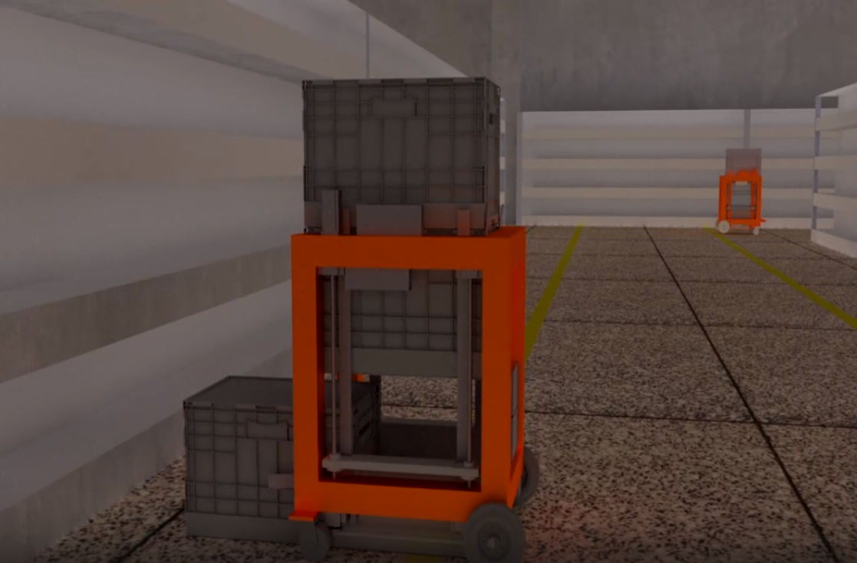
Рис. 1. Роботизированная логистическая машина

Рассматриваются все этапы реализации сети, начиная с выбора технологии (необходимо выбрать стандарт IEEE 802.11 и протокол защиты), исходя из этого выбор оборудования (оборудование должно поддерживать выбранный стандарт и протокол защиты, а также удовлетворять другим требованиям), расчет необходимого количества точек доступа, проверить зону покрытия сети (для этого необходимо в программном обеспечении смоделировать сеть и оценить качество покрытия сети).

Перед проектирование сети Wi-Fi ставятся следующие задачи:

обеспечить непрерывность работы системы;
обеспечить сплошное покрытие территории;
обеспечить правильное функционирование системы.
Беспроводные локальные сети создаются на основе семейства стандартов IEEE 802.11. Эти сети известны также как Wi-Fi.

При проектировании используется оборудование, поддерживающее стандарт IEEE 802.11ах, так как в нем присутствует такая технология, как Beamforming, позволяющая определять устройство клиента и направлять ему сразу несколько потоков информации. Также в этом стандарте появилась поддержка OFDMA, где количество поднесущих в 4 раза больше, и на канал 20 мгц их будет выделено до 256. 802.11ах оснащён расширением MU-MIMO Downlink/Uplink, которое обеспечивает бесперебойную работу нескольких устройств в сети. Благодаря использованию модуляции 1024 QAM, максимальная пропускная способность стандарта повысилась до 3 Гбит/с на канал шириной 40 мгц.

Устройства Wi-Fi принимают различные инструкции. К ним может подключиться каждый желающий и отдать любую команду. Для защиты информации и корректной работы оборудования требуется фильтрование личностей, которые могут управлять устройством.

Чтобы это обеспечить используется стандарт WPA3, преимуществом которого по сравнению с другими стандартами является конфиденциальность публичных сетей Wi-Fi. WPA3 исправляет все уязвимости, используя «индивидуальное шифрование данных». Протокол Enhanced Open использует оппортунистическое беспроводное шифрование. При подключении к открытой сети Wi-Fi, трафик между устройством и точкой доступа Wi-Fi будет зашифрован, даже если во время соединения не были введены никакие пароли. Благодаря этому, публичные открытые сети Wi-Fi будут такими же, как частные. Пользователей невозможно будет отследить, не нарушив шифрование. Также в этом стандарте используется защита от грубой атаки (Brute-Force). Благодаря 192-разрядному пакету безопасности, сети с высокими требованиями безопасности, такие как правительственные, оборонные и промышленные организации, получат возможность достичь полной конфиденциальности.)

Для реализации проекта, необходимо установить точки доступа Wi-Fi на территории складского помещения и в зоне разгрузки. Зона сети Wi-Fi должна покрывать всю необходимую площадь и обеспечивать бесперебойную автоматическую работу логистических роботизированных платформ. Была спроектирована схема расположения точек доступа, координаты точек доступа можно увидеть в таблице.

В данном проекте необходимо, чтобы Wi-Fi перетекал от одной точки к другой незаметно для устройства, другими словами, требуется обеспечить бесшовный роуминг.

Для построения планируемой электромагнитной карты, для данного объекта, была использована программа Ekahau Site Survey Pro.
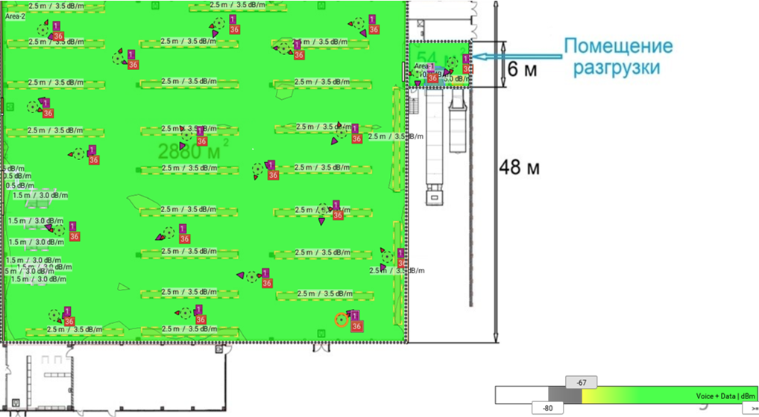
Рис. 2. Моделирование зоны покрытия беспроводной сети в программе Ekahau Site Survey Pro

В результате проектирования сети Wi-Fi, можно сделать вывод, что для полного покрытия складского помещения и зоны разгрузки, а также для обеспечения бесшовного роуминга, потребуется 20 точек доступа Ruckus ZoneFlex R730, расположенных под потолком на высоте 5 метров.

В результате моделирования можно сделать вывод об отличном уровне сигнала во всем помещении, что полностью удовлетворяет задачам проекта.

Исходя из того, что пользователь находится на одном этаже с точкой доступа, при использовании модели COST 231 Multi-wall формула имеет вид:
$L=20\lg{(}f)+10N\log\left(r\right)-27,4+\sum{k_{Wi}L_{Wi}}$ .

Таблица 1 – Результаты расчета зоны радиопокрытия точки доступа в полосе 2,4 ГГц
Направление распространения, град | Количество перегородок n_{ст} | Потери, при прохождении через перегородку L_{ст}, дБ | Общие потери, L (дБ) | Уровень сигнала, дБм
0 | 1 | 3,5 | 80,649 | -52,649
30 | 2 | 7 | 84,149 | -56,149
45 | 3 | 10,5 | 87,649 | -59,649
60 | 7 | 24,5 | 101,649 | -73,649
90 | 5 | 17,5 | 94,649 | -66,649
120 | 5 | 17,5 | 94,649 | -66,649
135 | 1 | 3,5 | 80,649 | -52,649
150 | 2 | 7 | 84,149 | -56,149
180 | 0 | 0 | 77,149 | -49,149
210 | 0 | 0 | 77,149 | -49,149
225 | 0 | 0 | 77,149 | -49,149
240 | 0 | 0 | 77,149 | -49,149
270 | 0 | 0 | 77,149 | -49,149
300 | 0 | 0 | 77,149 | -49,149
315 | 0 | 0 | 77,149 | -49,149
330 | 1 | 3,5 | 80,649 | -52,649

Радиус для оценки уровня сигнала берем 70 метров, этого расстояния хватает для учета перекрытий выбранной территории. Расчетные частоты 2,4 и 5 ГГц. Для начала считаем потери мощности сигнала в свободном пространстве 𝐿𝐹𝑆на расстояние 70 метров и первом канале, частота которого 2412 МГц 𝐿𝐹𝑆=20𝑙𝑔(2412)+10∗2⋅𝑙𝑔(70)−27,4=77,149 дБ.

Далее считаем общие потери распространения с учетом наличия препятствий в виде стен и перегородок 𝐿=20𝑙𝑔(𝑓)+10𝑁𝑙𝑜𝑔(𝑟)−27,4+∑𝑘𝑊𝑖𝐿𝑊𝑖=77,149+1∗3,5=80,649 дБ.

Конечный результат получаем после вычитания общих потерь распространения из мощности передатчика, то есть нашей точки доступа 𝐿=28−80,649=−52,649 дБм.

Исходя из расчета для направления 0 градусов, в точке, отстоящей на 70 метров от передатчика уровень сигнала, составил -52,649 дБ. Чувствительность приемника составляет -60 дБм, что позволяет утверждать о приемлемой зоне радиоприема.

Библиографический список
- Защита информации в сетях сотовой подвижной связи / В. Н. Максименко, В.В. Афанасьев, Н.В. Волков; под ред. О.Б. Макаревича. – М.: Горячая линия-Телеком, 2007. – 360 с.

